Одељење за епидемиолошки надзор
Центар за превенцију и контролу болести

Институт за јавно здравље Србије „Др Милан Јовановић Батут”

НАДЗОР НАД ГРИПОМ У РЕПУБЛИЦИ СРБИЈИ У СЕЗОНИ 2015/2016. ГОДИНЕ

Недељни извештај за 7. недељу од 15.02.2016. до 21.02. 2016. године

Кратки преглед за Републику Србију - епидемиолошка ситуација:

Епидемиолошки надзор над грипом у сезони 2015/2016. спроводи се кроз:

- Рано откривање неуобичајених, сигналних догађаја
- Популациони надзор над обољењима сличним грипу
- Сентинел надзор над обољењима сличним грипу и акутним респираторним инфекцијама
- Сентинел хоспитал SARI
- Надзор над акутним респираторним дистрес синдромом (АРДС)
- Надзор над морталитетом у популацији

Популациони надзор над обољењима сличним грипу

- Овај недељни извештај се базира на подацима за 7. извештајну недељу добијеним од института/завода за јавно здравље на територији Републике Србије.
- У току 7. извештајне недеље од 15.02.2016. до 21.02.2016. године године у Републици Србији према популационом надзору бележе се 4501 случаj обољења сличних грипу са инциденцијом од 61,24.
- На нивоу Републике Србије региструје се нижа активност вируса грипа у поређењу са истим периодом у сезони 2014/2015.
- У првој извештајној недељи потврђен је први случај вируса грипа, на територији Републике Србије у сезони 2015-2016.
- У овој недељи пријављен je jeдан смртни исход који се може довести у везу са грипом, односно код кога је потврђен вирус грипа А(H1)pdm09.

- Региструје се низак интезитет активности вируса грипа.

- Највиша узрасно специфична стопа од 176,39 бележи се у узрасној групи од 0 до 4 година.

Графикон 1. Стопа инциденције обољења сличних грипу, према извештајним недељама, сезона 2015/16, популациони надзор

Инциденција обољења сличних грипу на 100.000 становника по узрасту у 7. извештајној недељи у Републици Србији

Узраст/ Извештајна недеља | 0–4 | 5–14 | 15–29 | 30–64 | 65+
7 | 176,39 | 126,60 | 64,04 | 37,73 | 50,12

Квалитативни показатељи за 7. недељу у Републици Србији

Недеља | Географска  раширеност | Интензитет | Тренд инциденције
7 | спорадична | низак | стабилан

Сентинел надзор над обољењима сличним грипу и акутном респираторном инфекцијом

Обољења слична грипу

- У односу на исти период прошле сезоне, у Републици Србији, у овој извештајној недељи, регистрована је нижа вредност стопе инциденције обољења слична грипу.

- У току 7. извештајне недеље, највиша узрасно специфична стопа регистрована је у узрасној групи од 0 до 4 година (506,80/100.000)

УЗРАСТ | Обољења слична грипу
УЗРАСТ | Број случајева | Инциденција на 100.000 становника
0–4 | 176 | 506,80
5–14 | 248 | 377,40
15–29 | 148 | 197,97
30–64 | 138 | 85,06
65+ | 49 | 57,81
УКУПНО | 759 | 179,77

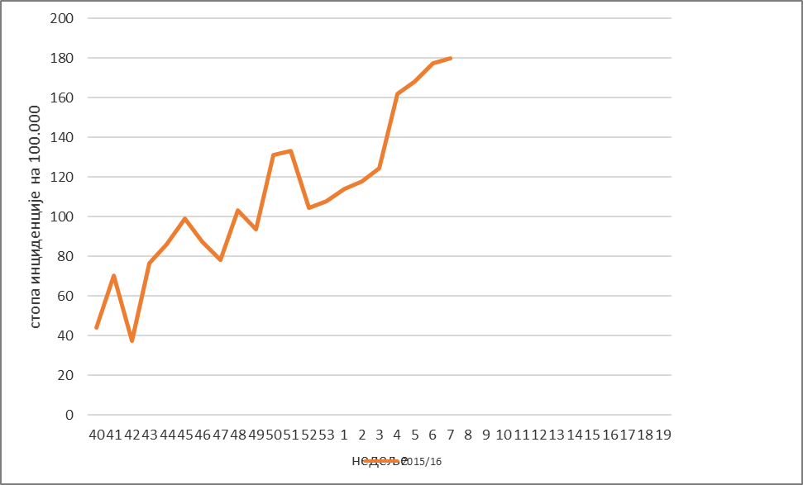

Графикон 2. Стопа инциденције обољења сличних грипу, према извештајним недељама у сезони 2015/16, сентинелни надзор

Акутне респираторне инфекције

- У односу на исти период из прошле сезоне надзора 2014/2015, у Републици Србији у овој извештајној недељи регистрована је нижа вредност стопе инциденције акутних респираторних инфекција.
- У току 7. извештајне недеље, највиша узрасно специфична стопа регистрована је у узрасној групи од 0 до 4 (4696,50/100.000).

УЗРАСТ | Акутне респираторне инфекције
УЗРАСТ | Број случајева | Инциденција на 100.000 становника
0–4 | 1631 | 4696,50
5–14 | 1894 | 2882,27
15–29 | 1269 | 1697,45
30–64 | 1034 | 637,32
65+ | 480 | 566,29
УКУПНО | 6308 | 1494,06

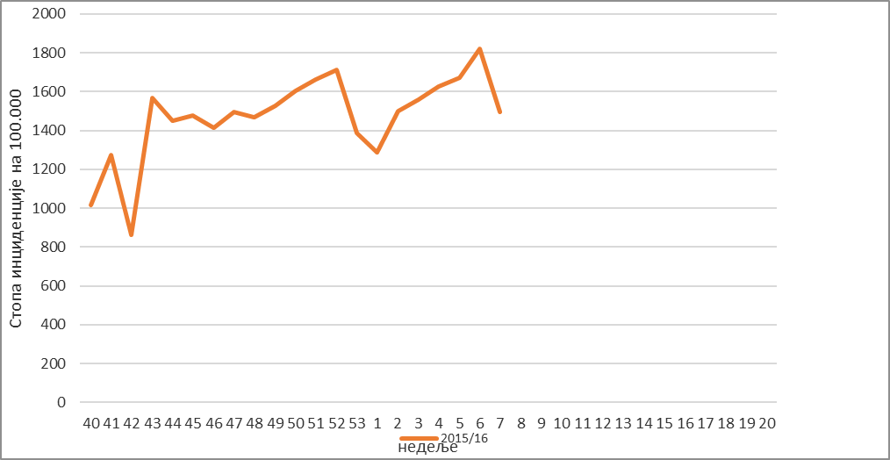

Графикон 3. Стопа инциденције акутних респираторних инфекција, према извештајним недељама у сезони 2015/16, сентинелни надзор

Сентинел хоспитал надзор над тешком акутном респираторном инфекцијом/Србија

- Према болничком сентинел надзору над тешком акутном респираторном инфекцијом (SARI) у овој извештајној недељи, пријављен је 31 случај тешке акутне респираторне инфекције. Лабораторијским тестирањем 20 узорка, доказан је вирус грипа код 10 оболелих особа. Код осам оболелих особа доказана је инфекција вирусом грипа A(H1)pdm09 и код по једне особе је доказана инфекција вирусом грипа типа B односно инфекција вирусом грипа тип A(H3).

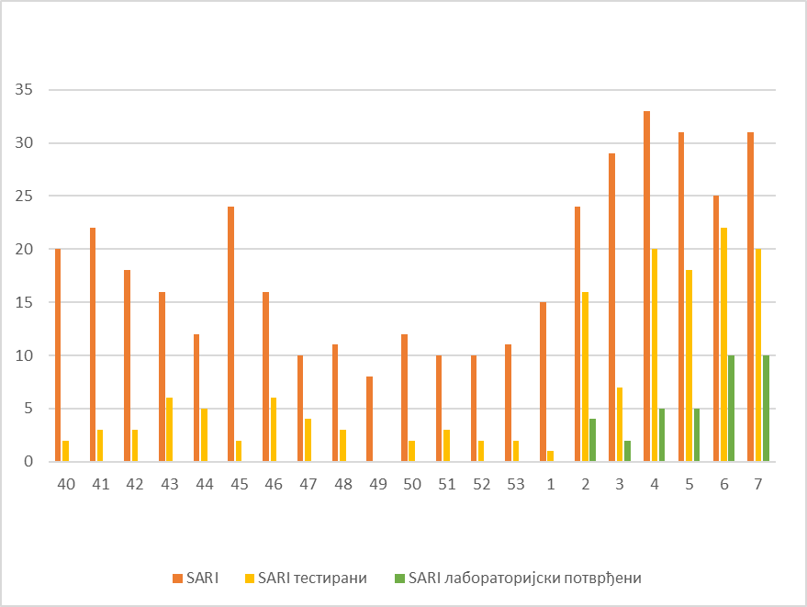
Графикон 4. Број пријављених, тестираних и лабораторијски потврђених САРИ случајева

Надзор над акутним респираторним дистрес синдромом (ARDS)

PCR тестирањем, два узорка из надзора, инфекција вирусом грипа је потврђена код једног пацијента.

Одељење за епидемиолошки надзор
Центар за превенцију и контролу болести
Институт за јавно здравље Србије
„Др Милан Јовановић Батут”

